Toute vie de baptisé est vocation

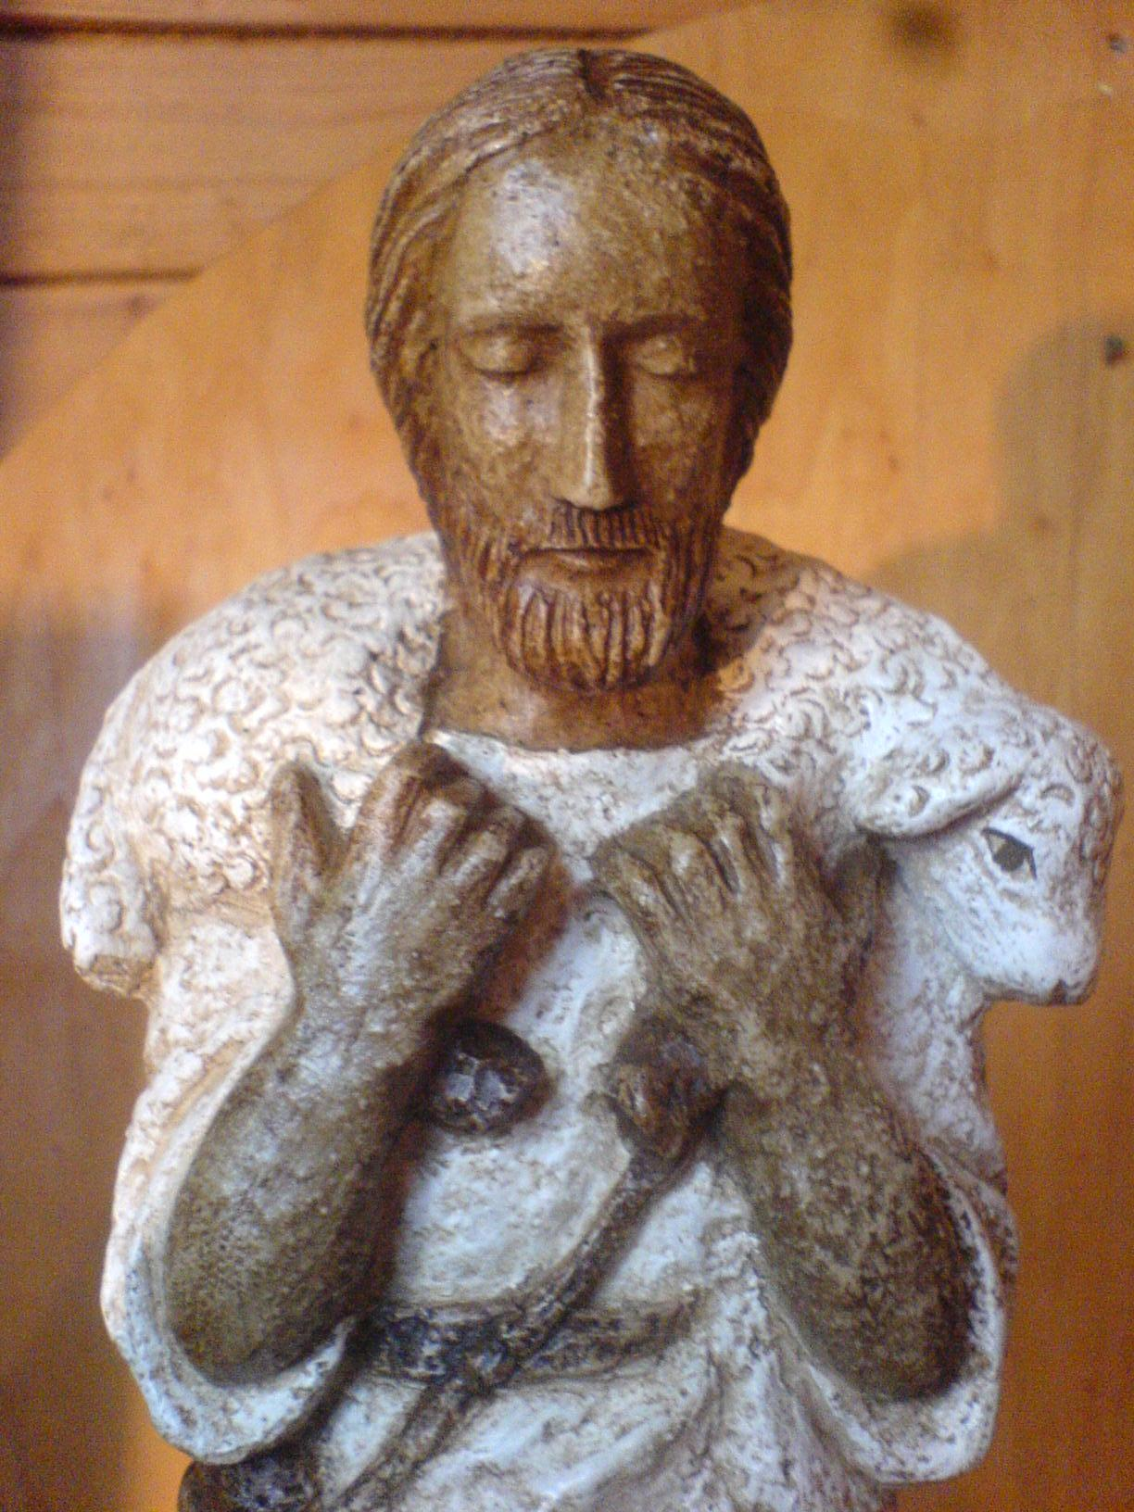

Prier une semaine pour les vocations avec
Jésus Bon Pasteur

Merci d’avoir accueilli cette statue du bon pasteur dans votre maison pour une semaine. Vous devenez ainsi un maillon de la chaîne de prière pour les vocations.

Pourquoi prier de maison en maison avec la statue du bon pasteur ?

Jésus demande à ses disciples de « prier le maître de la moisson d’envoyer des ouvriers car la moisson est abondante et les ouvriers peu nombreux » (Lc 10,2). Ces ouvriers sont le pape, les évêques, les prêtres, les diacres, les religieux, les religieuses, les couples mariés, les disciples missionnaires, bref tous les baptisés selon leurs différents états de vie, dans la complémentarité des vocations.

Comment prier chez vous cette semaine ?

Ce support n’est qu’une aide pour soutenir votre prière quotidienne. Si l’Esprit vous conduit à prier autrement, suivez-le !

Quelques remarques :
- Vous pouvez installer la statue dans votre coin prière ou en créer un pour l’occasion dans la maison (Bible, bougie, tissu, fleurs…).
- Le bon pasteur veut susciter la prière en famille. Dans la mesure du possible, essayez de vous retrouver au minimum une fois tous ensemble autour de la statue (au moins pour expliquer votre démarche au reste de la famille). Vous pouvez inviter les plus timides à être présents sans forcément parler (proposez un geste comme allumer la bougie). Si des petits sont présents, simplifiez en fonction de leur âge. Si vous sentez des difficultés à prier ensemble, dites simplement la prière pour les vocations (à la fin du livret), ou un Notre Père : 30 secondes de prière ensemble valent parfois mieux que 30 min chacun dans son coin !

Que le passage du Bon Pasteur soit une bénédiction pour toute votre maison, et que votre prière porte tout son fruit en vous et autour de vous !

Dimanche : 1er jour
En communion avec le Pape.

« J’ai prié pour toi, afin que ta foi ne sombre pas. Toi donc, quand tu seras revenu, affermis tes frères » Paroles de Jésus à Pierre dans Luc 22,31

Entre ceux qui sont allergiques à la figure du pape, et ceux qui n’ont que son nom à la bouche, il existe un juste équilibre à trouver ! Comme nous le voyons dans le verset repris dans le titre ci-dessus, Jésus prie pour le pape, son représentant à la tête de l’Église. La place particulière de l’apôtre ne naît pas d’une dérive de l’Église qui voudrait s’accaparer un pouvoir, mais de la volonté explicite de Jésus. « Et moi je te le déclare : tu es Pierre et sur cette pierre je bâtirai mon Église » (Mt 16,18). Dans les Actes des apôtres, nous voyons que Pierre a conscience qu’il reste un disciple comme chacun de nous « Pierre releva Corneille et lui dit : reste debout, je ne suis qu’un homme moi aussi » (Ac 10,26) et qu’il tient son autorité du Christ qu’il confesse comme « la pierre que vous aviez rejetée, vous les bâtisseurs, et qui est devenu la pierre d’angle » (Ac 4,11). Ce matin, nous avons nommé le Pape François dans la prière eucharistique. Ce soir encore, prions le Bon Pasteur en communion avec lui.

--------------------------------------- Prière ---------------------------------------

1. Invocation à l’Esprit Saint : Viens Esprit créateur, visite l’âme de tes fidèles, emplis de la grâce d’en haut les cœurs que tu as créés.

2. Action de grâce : Merci Seigneur pour les papes qui ont conduit ton Eglise à travers les générations, en réponse à ton appel. Nous te remercions pour les fruits visibles et invisibles de la prière et de l’action du pape François, pour sa liberté de parole, son courage apostolique, son désir de l’unité et du dialogue, son attachement au concile Vatican II et ses qualités de pasteur qu’il a à cœur de mettre au service de tous, à commencer par les plus pauvres.

2. Pardon : A la suite de la repentance du pape Jean-Paul II en 2000 au mur des Lamentations nous te demandons pardon Seigneur. Avec son successeur François, nous gardons en mémoire cette demande de pardon pour les fautes et les péchés commis par les Chrétiens dans le passé et même pour les responsabilités d'aujourd'hui. Ce geste sans précédent pour l'Église catholique posé l’année du Grand Jubilé, nous invite à l’humble vérité et à la purification de nos mémoires. Garde-nous de nourrir les clichés qui détruisent l’amour de l’Eglise.

3. Intercession : Nous te prions Seigneur pour tous ceux qui travaillent en collaboration avec le pape au Vatican ou dans le monde. Nous nous unissons aux intentions de prière du Saint Père.

Prière pour les vocations (voir à la fin)

Action : ai-je déjà lu un texte d’un pape, du Concile ? Est-ce que je prie à ses intentions ?

Lundi : 2ème jour
En communion avec les évêques

« la muraille de la cité reposait sur douze fondations portant les noms des douze apôtres de l’Agneau » Ap 21,14

Les évêques, successeurs des apôtres, assurent à travers le monde la communion des Églises locales. Ils sont comme les colonnes de l’église. Ils ont donc besoin du soutien de la prière de tous les baptisés ! L’Église diocésaine est la source de la vie paroissiale. Nous allons souvent y puiser entre prêtres et laïcs lors de la messe chrismale (Bénédiction des huiles saintes le mardi avant Pâques), des pèlerinages, rencontres, formations… L’évêque vient régulièrement à notre rencontre pour les Confirmations, visites pastorales,…Nous le citons aussi à chaque Eucharistie. Prions ce soir en communion avec lui, avec les évêques de France et du monde entier.

------------------------------------- Prière ------------------------------------------

1. Invocation à l’Esprit-Saint : Viens Esprit-Saint, Toi qu’on nomme le conseiller, toi le don du très-haut, source vive, feu, charité, invisible consécration.

2. Action de grâce : Merci Seigneur pour les sacrements de Baptême et de Confirmation que j’ai reçus. Merci pour notre évêque qui se dépense pour nous au quotidien, pour les prêtres qu’il a ordonnés, les projets pastoraux qu’il conduit en ce moment.

3. Pardon Seigneur lorsque nous prenons les évêques comme boucs émissaires des faiblesses de notre temps, pour les attaques qu’ils reçoivent des médias, et même de notre part. Garde-nous de tomber dans la méfiance, la suspicion et la peur envers ces hommes qui ont donné leur vie à ta suite avec leurs talents et leurs faiblesses.

4. Nous te prions pour notre évêque……… et tous ses collaborateurs dans les services et mouvements diocésains. Nous te confions le renouveau de la proposition de la foi suscité par les évêques de France. Nous te prions aussi pour les diacres ordonnés cette année et tout le service de la charité (ou de la « diaconie ») de notre Église.

Prière pour les vocations (voir à la fin)

Action : Et si cette année je participais à la messe chrismale le mardi saint, à un pèlerinage diocésain… ?

Mardi : 3ème jour
En communion avec les prêtres diocésains

« Il appela à lui ceux qu’il voulait…pour être avec lui et pour les envoyer prêcher » Mc 3,13-14

Les prêtres diocésains sont au service des diocèses, dans les mouvements, services et paroisses. Le concile Vatican II nous dit que : « La fonction des prêtres, en tant qu'elle est unie à l'ordre épiscopal, participe à l'autorité par laquelle le Christ lui-même construit, sanctifie et gouverne son Corps. C'est pourquoi le sacerdoce des prêtres, s'il repose sur les sacrements de l'initiation chrétienne (Baptême, Confirmation, Eucharistie), est cependant conféré au moyen d'un sacrement particulier (l’Ordination) qui, par l'onction du Saint-Esprit, les marque d'un caractère spécial, et les configure ainsi au Christ Prêtre pour les rendre capables d'agir au nom du Christ Tête en personne ».

---------------------------------------- Prière ---------------------------------------

1. Invocation à l’Esprit-Saint : Viens Esprit-Saint, Tu es l’Esprit aux sept dons, le doigt de la droite du père, l’Esprit de vérité promis, toi qui inspires nos paroles.

2. Action de grâce : Merci Seigneur pour les prêtres que nous avons croisés sur notre route (se remémorer le prêtre qui nous a baptisés, mariés…) et tel ou tel prêtre qui a pu nous marquer. (les nommer…………………..). Nous te confions, Seigneur, les prêtres de notre diocèse d’Annecy, et ceux du monde entier.

3. Pardon : Tu connais Seigneur les fragilités et les faiblesses des prêtres. Aide-les à accueillir ton pardon dans leur propre vie, afin qu’ils soient à leur tour d’authentiques porteurs de ta miséricorde. Nous te prions pour ceux qui ont pris un autre chemin, dans des circonstances souvent bien douloureuses.

4. Intercession : Jésus, toi le bon pasteur, renouvelle le ministère de nos prêtres. Donne-leur un esprit d’humilité, de simplicité et de bienveillance. Nous te confions en particulier ceux qui portent une lourde charge pastorale. Garde-les dans la fidélité aux trois engagements du jour de leur ordination : l’obéissance, le célibat et la prière de la Liturgie des heures.

Prière pour les vocations (à la fin)

Action : Quelles sont mes relations avec les prêtres ? Suis-je acteur ou spectateur dans la paroisse ? Et si j’envoyais une petite carte bienveillante à un prêtre que je connais ?

Mercredi : 4ème jour.
En communion avec les séminaristes

« Nul ne peut s’arroger cet honneur, sinon celui qui y est appelé par Dieu »
Hb 5,4

La prêtrise est un chemin de bonheur. Le concile Vatican II nous dit dans le décret sur la formation des séminaristes que « C'est à toute la communauté chrétienne qu'incombe le devoir de susciter les vocations, et c'est d'abord par une vie pleinement chrétienne qu'elle doit poursuivre cette fin. L'aide la plus précieuse est fournie par les familles, animées d'un esprit de foi, d'espérance et de charité, qui sont comme le premier séminaire, et par les paroisses qui font participer les jeunes à toutes les richesses de leur vie »

------------------------------------- Prière ------------------------------------------

1. Invocation à l’Esprit-Saint : Viens Esprit-Saint, enflamme-nous de ta lumière, emplis nos cœurs de ton amour.

2. Action de grâce : Merci Seigneur de continuer d’appeler des jeunes à quitter leurs projets pour te suivre dans le grand projet de la Gloire de Dieu et du Salut du monde. Merci pour le nombre de séminaristes qui ne cesse d’augmenter dans le monde, même s’il est au plus bas chez nous. Merci pour les hommes et les femmes qui se donnent au service des séminaires et dans les services des vocations.

3. Pardon : Pardonne-nous Seigneur nos tiédeurs à désirer et susciter des vocations chez les jeunes d’aujourd’hui.

4. Intercession : Nous te confions les séminaristes de notre diocèse. Donne-leur de discerner en vérité leur vocation. Nous te prions pour tous ceux qui les accompagnent dans leur formation au séminaire. Nous te prions pour les vocations de prêtres, donne-nous la joie d’en avoir dans notre famille.

Prière pour les vocations. (A la fin)

Action : La manière dont je parle des prêtres, de l’Église, de la Foi, peut-elle donner envie à des jeunes d’aujourd’hui de devenir prêtre ? Est-ce que je prie pour les vocations ? Est-ce seulement une prière générale ou aussi pour des jeunes de mon entourage ? Serait-ce une joie, un honneur et une grâce pour nous si un enfant de la famille devenait prêtre ?

Jeudi : 5ème jour
En communion avec les enfants et les jeunes
Pour qu’ils découvrent leur vocation
« Ce n’est pas vous qui m’avez choisi, mais c’est moi qui vous ai choisis pour que vous alliez et portiez du fruit qui demeure » Jn 15,16

Les grandes choses se reçoivent : la vie, notre identité, notre nom, notre famille, notre pays, notre époque… Cela n’est pas contraire à notre liberté, au contraire, cela la rend possible. Pour être libre il faut exister ! Notre vocation aussi se reçoit comme un don de Dieu, elle est le socle de notre existence.
Le Seigneur sème beaucoup de choses en nous au jour de notre baptême : sa présence, son amour, et aussi son appel. Nous ne sommes pas seuls pour trouver notre place dans l’Église et dans le monde. Nous en avons tous une à trouver. Jésus ne nous laisse pas perdus, il est le bon berger, il nous connaît et il connaît le monde. Ecouter son appel, c’est croire qu’il nous veut du bien et qu’il agit pour cela dans nos vies, sans nous voler notre propre action : c’est bien nous qui faisons le chemin et qui décidons notre vie ! Jésus parle au cœur des enfants et des jeunes : il peut déjà leur faire comprendre de grandes choses sur le sens de leur vie et ce qu’ils feront plus tard.

---------------------------------- Prière --------------------------------------------

1. Invocation à l’Esprit-Saint : Viens Esprit-Saint, affermis toujours de ta lumière nos rêves, nos choix, nos pas.

2. Prions une dizaine de chapelet.
Avec toi Marie, nous méditons le mystère de la présentation de Jésus au Temple. Nous remettons avec confiance la vie des enfants et des jeunes entre les mains bienfaisantes de Dieu.
Notre Père….

Je vous salue Marie…. (x10)

Gloire au Père, au Fils et au Saint Esprit, pour les siècles des siècles, amen !

Prière pour les vocations (A la fin)

Action : On cherche un talent pour chaque personne de la famille. Cela dit quelque chose de sa vocation, de son appel !

Vendredi : 6ème jour
En communion avec les religieux-religieuses

« C’est moi qui par l’Evangile, vous ai engendré dans le Christ Jésus » 1 Co 4,15

Des hommes et des femmes quittent tout pour se consacrer à Dieu. Parfois ils choisissent même de rester dans un monastère toute leur vie, à travailler et prier pour le salut du monde. Cette vocation est très belle. Ils témoignent de l’importance et de la force de la prière. Ils sont pleins de joie. Beaucoup de personnes sont attirées dans ces lieux pour prier, confier des intentions de prière… Dans le diocèse connaissons-nous des communautés religieuses ? Elles prient pour nous, et nous, prions-nous aussi pour elles ?

Ce soir, vivons un temps de silence habité de la présence du Christ Bon pasteur pour nous unir à leur prière d’adoration et de contemplation.

----------------------------------- Prière --------------------------------------------

1. Invocation à l’Esprit-Saint : Viens Esprit-Saint, repousse l’ennemi au loin, donne-nous ta paix sans retard, sous ta conduite et ton conseil, nous éviterons toute erreur.

2. Silence : (à chacun de juger le temps possible !)

3. Prière pour les vocations (Voir à la fin)

Action : ce soir je peux écrire dans le livre d’or une prière, une pensée…
Beaucoup d’églises de la paroisse sont ouvertes en journée. A quand remonte le dernier moment de prière d’Adoration où je me suis tenu en silence près du tabernacle ?

Samedi : 7ème jour
En communion avec les couples mariés.

« Tu iras partout où je t’enverrai et tu diras tout ce que je commanderai : je suis avec toi pour te sauver, n’aie peur de personne » Jr 1,7-9

Le mariage est une belle vocation, la principale ! Dieu appelle l’homme et la femme à vivre un amour saint, dont les enfants sont un fruit magnifique. Remercions le Seigneur pour la vocation de nos parents à qui nous devons la vie. Prions pour que le Seigneur suscite de saintes familles parmi nous, dans notre paroisse, dans le monde entier.

--------------------------------- Prière ---------------------------------------------

- Invocation à l’Esprit-Saint : Viens Esprit-Saint, protège, renouvelle et fais grandir l’amour conjugal des parents.

- Prière à la Sainte Famille :

Jésus, Marie et Joseph
en vous, nous contemplons la splendeur de l’amour vrai,
en toute confiance nous nous adressons à vous.
Sainte Famille de Nazareth,
fais aussi de nos familles
un lieu de communion et un cénacle de prière,
d’authentiques écoles de l’Évangile
et de petites Églises domestiques.
Sainte Famille de Nazareth,
que plus jamais il n’y ait dans les familles
des scènes de violence, d’isolement et de division ;
que celui qui a été blessé ou scandalisé soit, bientôt, consolé et guéri.
Sainte Famille de Nazareth,
fais prendre conscience à tous
du caractère sacré et inviolable de la famille,
de sa beauté dans le projet de Dieu.
Jésus, Marie et Joseph, Écoutez, exaucez notre prière Amen !

(Pape François, Amoris Laetitia, 325)

- Prière pour les vocations (A la fin)

- Action : les parents racontent comment ils se sont rencontrés et ce qui leur a plu chez l’autre.

Dimanche

Merci pour cette semaine de prière !

Rapportez le Bon Pasteur en sacristie avant la messe de ce matin pour qu’il puisse être transmis à la maison suivante.

La statue vous quitte, mais Jésus, le Bon Pasteur, reste à vos côtés !

Continuons de prier pour les vocations ! Que les jeunes aient la chance de découvrir et de vivre leur vocation et que ceux qui ont fait un choix de vie s’y épanouissent dans un amour fidèle, joyeux et de plus en plus fort. Que le Seigneur soutienne ceux qui peinent ou sont blessés sur ce chemin. Le Bon Pasteur n’abandonne personne !

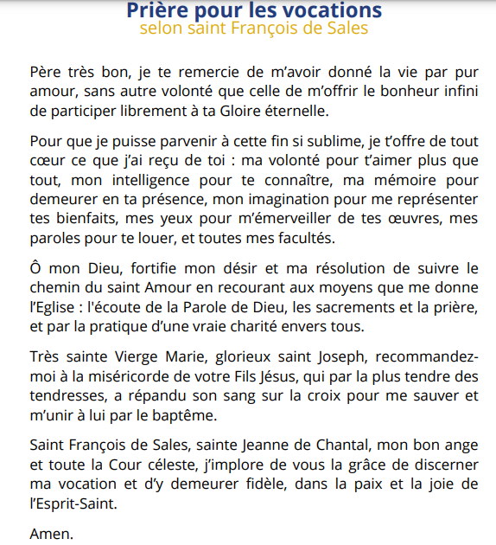

Livre d’or

Vous pouvez écrire dans ces pages un commentaire, une prière, etc…

